
Název školy: Základní škola a Mateřská škola Kladno, Norská 2633
Autor: Mgr. Daniela Vlčková
Název materiálu: VY_I.2_INOVACE_ Z. 7.Vc.80_panamsky_pruplav
Datum: 3.12.2013
Ročník: sedmý
Vzdělávací oblast: Člověk a příroda
Vzdělávací obor: Zeměpis
Název: Panamský průplav
Číslo operačního programu: CZ.1.07/1.4.00/21.3489
Název projektu: UČÍME SE S RADOSTÍ

Panamský průplav

Anotace:
Žáci dostanou do rukou souvislý populárně naučný text. Po jeho přečtení potvrzují pravdivost či nepravdivost sdělení a tvrzení podporují argumentací, kterou najdou v textu.

Panamský průplav
S rozvojem průmyslu a obchodu se stala nezbytnou součástí každodenního života doprava. Bez přepravy osob a zboží není myslitelný jakýkoli pokrok a dnešní život vůbec.
Těžko bychom hledali na světě stavbu s tak neobyčejně vysokou náročností, nákladností, velikostí i významem jako je Panamský průplav. Byla to stavba, která měla obrovský geografický význam, byl rozdělen kontinent, došlo k propojení dvou oceánů i ke vzniku jednoho státu. Kanál, který spojuje dva největší oceány - Panamský průplav - byl ve své době nejdražším projektem na světě. Myšlenka zkrácení cesty mezi oběma oceány pochází už ze 16. století, kdy bylo provedeno první topografické měření na rozkaz španělského krále Karla V. Projekt byl v té době neuskutečnitelný. Španělé zprovoznili Křížovou cestu, která vedla pralesem přes Panamskou šíji. Jednalo se o cestu vydlážděnou oblázky - o cestu pro koňská spřežení a muly. Stavba železniční tratě, která v roce 1855 poprvé přeťala Panamskou šíji, znamenala v dopravě historický předěl. Vyžádala si však 6 000 životů.
V roce 1870 byly vyslány dvě lodě amerického námořnictva k Darienské šíji, aby se zjistilo, kde by bylo možné kopat kanál, jenž by zkrátil cestu z Tichého do Atlantského oceánu. Cesta z New Yorku do San Franciska po moři totiž trvala kolem Mysu Horn přibližně měsíc a byla dlouhá 20 900 km. Za použití kanálu je to nyní 8 000 km. Bylo třeba překopat pruh země o šířce 48 km. Naráželo se však zde na nesmírné obtíže v důsledku zdejšího klimatu a s tím způsobenými nemocemi, proti kterým bylo těžko bojovat. Panama je místo s jedním z nejnezdravějších podnebí na naší planetě. Problémem byli moskyti, jedovatí hadi, zápaly plic, nemoc beri-beri, sluneční úpaly i jiné. Skupina francouzských finančníků zde však získala koncesi na stavbu kanálu z Colonu do Panamy. Jako projektant byl z pochopitelných důvodů vybrán Ferdinand de Lesseps, který měl již zkušenosti se stavbou Suezského průplavu. Ten rozhodl postavit kanál podél řeky Chagres a Rio Grande. Stavba si však vyžádala velký počet obětí. V roce 1889 Lessepsova firma zkrachovala a navíc byl ze všeho ohromný skandál, který měl politické důsledky a samotný Ferdinand Lesseps byl obviněn z korupce. Kromě výdaje 287 miliónu dolarů bylo především zmařeno nejméně 20 000 lidských životů, přičemž bylo vykopáno jen 30,5 km kanálu.
Další snahy oživit myšlenku průplavu přišly na začátku 20. století z USA. Za počáteční částku 10 miliónů dolarů a 250 000 za každý další rok získali Američané souhlas vlády nově vzniklého státu Panamy s pokračováním prací. Za zajištění zdravotnické péče, což bylo jednou z nejdůležitějších podmínek projektu, byl odpovědný lékař plukovník William Gorgas. Stavitelem byl jmenován John Frank Stevens, později. George Goethals. Dále je třeba přiznat velké zásluhy za uskutečnění stavby tehdejšímu prezidentu USA Theodoru Rooseveltovi. Lesseps se snažil budovat kanál na úrovni moře, zatímco Američané uskutečňovali myšlenku série komor, kde je možno lodě zvedat a spouštět.
Nejhorším úsekem stavby byl třináctikilometrový průkop mezi Bas Obispo a Pedro Miguel. Pracovalo zde 6 000 dělníků za pomoci parních rypadel a výbušnin. Při této náročné a nebezpečné práci zde mnoho dělníků zahynulo a uvádí se, že zde bylo spotřebováno 27 694 tun dynamitu, což představovalo množství, převyšující spotřebu výbušnin ve všech válkách, které do té doby USA vedly. Obdivuhodným dílem je kaskáda plavebních komor na obou koncích. Budovy i velmi přesné strojní zařízení se stavěly z obou konců současně a výstavba trvala 4 roky. Vrata jsou postavená z betonu, který se lil do dřevěných forem obrovských rozměrů. Podlaha každé komory má tloušťku 4 - 6 m a stěny u podlahy jsou široké až 15 m. Nahoru se zužují až na 2,5 m. Komor je celkem 12 a bylo na ně spotřebováno 3 360 000 krychlových metrů betonu. Voda pro vyrovnávací komory se bere z jezer Gatún a Miraflores. Odtud proudí voda na dno komory a zvedá tak lodě. Opačným způsobem se lodě spouští. Proudění vody se reguluje ocelovými vraty uloženými na kuličkových ložiscích.
Průplav je otevřen nepřetržitě. Během své existence byl uzavřen pouze jednou, na 7 měsíců po masivním sesuvu půdy v roce 1915 na úseku zvaném Culebra. První loď proplula Panamským průplavem roku 1914. Po deseti letech od otevření průplavu tudy proplouvalo asi 5 000 lodí ročně, v 70. letech činil provoz 15 000 lodí za rok. Obchodním lodím byl však kanál zpřístupněn až v roce 1920. Každý rok se průplavem převeze 190 milionů tun nákladu, poplatky za proplutí představují ročně 470 milionů dolarů. Cesta průplavem trvá 8 - 10 hodin, kvůli čekání se ale prodlužuje průměrně na 24 hodin. Denně tu propluje asi 48 lodí. Výstavba průplavu stála téměř 400 milionů dolarů.
Na obou stranách průplavu byla vybudována vojenská zařízení a průplav má tedy rovněž význam politický a vojenský. V roce 1977 americký prezident James Carter podepsal dohodu, stanovující 31. prosinec 1999 jako den předání Panamského průplavu Panamě. Rok 2000 tak přinesl konec téměř stoleté americké vojenské přítomnosti v Panamě. V současnosti nastávají problémy s provozem kanálu v důsledku nedostatku vody. Voda, která se načerpá z jezer, se totiž vypouští do moře. Oblast je sice bohatá na srážky, ale s kácením deštných lesů se snížil přívod vody do jezer a jsou proto reálné obavy o provoz průplavu.
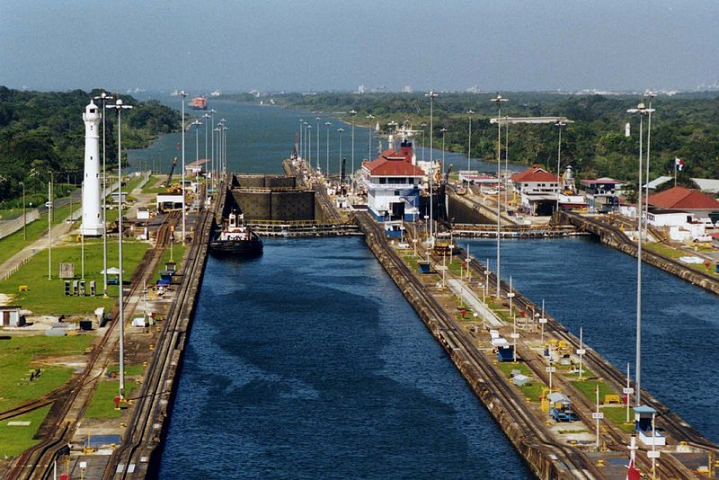

Použité zdroje:
www.quido.cz – upraveno a zkráceno pro potřeby výuky
http://cs.wikipedia.org/wiki/Soubor:Panama_Canal_Gatun_Locks.jpg
USER:STAN SHEBS. Wikipedie [online]. [cit. 3.12.2013]. Dostupný na WWW: http://cs.wikipedia.org/wiki/Soubor:Panama_Canal_Gatun_Locks.jpg

Šlapal,Miloš. Košťálová, Hana. Hausenblas, Ondřej a kol. Metodika rozvoje čtenářství a čtenářské gramotnosti. Nový Jičín, Krajské zařízení pro další vzdělávání pedagogických pracovníků a Informační centrum Nový Jičín, 2012, ISBN 978-80-905036-8-7

METODICKÝ NÁVOD PRO UČITELE:
Žáci si samostatně a pozorně přečtou text.
Učitel má předem připravené otázky, na které žáci mají odpovídat ANO – NE a svou odpověď musí zdůvodnit. Argumenty hledají v přečteném textu.
Po určeném limitu (např. 1 minutě) zvedají kartičku s odpovědí. Vybraná dvojice svoji odpověď zdůvodní.
Učitel zadává otázky postupně. Žáci je pouze slyší, nemají je připravené na pracovním listu.
Po zadání otázky pracují žáci ve dvojici. Ve dvojici se musí dohodnout na správné odpovědi.
Pokud se nedohodnou, neodpovídají.
Na lavici mají kartičku na jedné straně s odpovědí ANO a na druhé straně s odpovědí NE.

TVRZENÍ:

- Myšlenka zkrácení cesty mezi oběma oceány pochází už ze 16. Století.

- První topografické měření proběhlo na rozkaz španělského krále Karla V.

- Španělé zprovoznili Křížovou cestu, která vedla pralesem přes Panamskou šíji. Jednalo se o cestu vydlážděnou betonem pro koňská spřežení a muly.

- Stavba železniční tratě, která v roce 1855 poprvé přeťala Panamskou šíji, znamenala v dopravě historický předěl. Vyžádala si 8 000 životů.

- Cesta z New Yorku do San Franciska po moři kolem Mysu Horn byla dlouhá 20 900 km.

- Pro prokopání Panamské šíje bylo třeba překopat pruh země o šířce 45 km.

- Při stavbě způsobovaly problémy moskyti, jedovatí hadi, zápaly plic, nemoc beri-beri, sluneční úpaly i jiné a znamenaly velké oběti na životech dělníků.

- Třináctikilometrový průkop mezi Bas Obispo a Pedro Miguel byl, nejjednodušším stavebním úsekem, který dělníci prokopávali.

- Bylo spotřebováno 27 694 tun dynamitu.

- První loď proplula Panamským průplavem roku 1914.

- Obchodním lodím byl kanál zpřístupněn až v roce 1920.

- Výstavba průplavu stála téměř 400 milionů dolarů.

- V roce 1977 americký prezident James Carter podepsal dohodu, stanovující 31. prosinec 1990 jako den předání Panamského průplavu Panamě.

- V současnosti nastávají problémy s provozem kanálu v důsledku nedostatku vody.

- Plavebních komor je 12 a jsou napájeny vodou z jezer.

ŘEŠENÍ

- ANO
- ANO
- NE
- NE
- ANO
- NE
- ANO
- NE
- ANO
- ANO
- ANO
- ANO
- NE
- ANO
- ANO

